Лабораторная работа №4

Создание и процесс обработки программ на языке ассемблера NASM

Бочаров Андрей

Содержание

# 1 Цель работы

Целью работы является освоение процедуры компиляции и сборки программ, написанных на ассемблере NASM.

# 2 Выполнение лабораторной работы

Создал папку для лабараторной работы и перешел в нее, создал файл hello.asm командой touch (рис. 1).

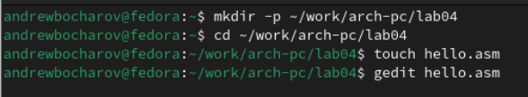

Рис. 1: Создание папки и файла

Переписал программный код для выполнения (рис. 2).

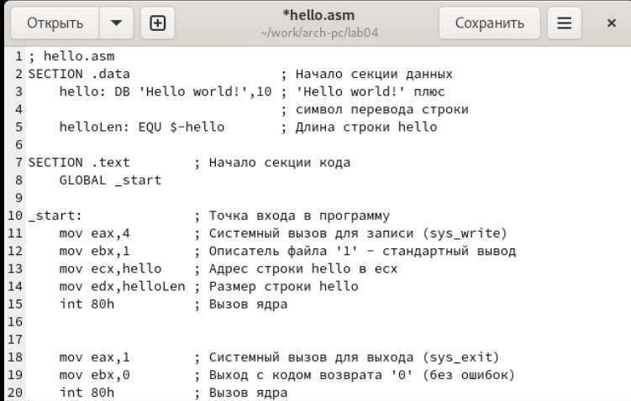

Рис. 2: Листинг кода

Создал объектный файл hello.o при помощи ассемблера nasm и файл obj.o при помощи его расширенного синтаксиса команды. Проверил их наличие (рис. 3).

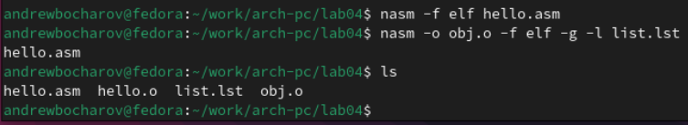

Рис. 3: Объектные файлы obj и hello

При помощи объктново компоновщика ld сделал исполняемый файл hello (рис. 4).

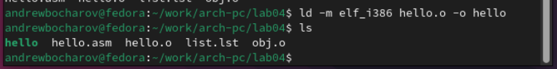

Рис. 4: Исполняемый файл hello

Запустил исполняемый файл, он работает (рис. 5).

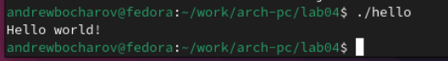

Рис. 5: Выполнение файла

# 3 Выполнение самостоятельной работы

Сделал копию файла hello.asm с названием lab04 (рис. 6).

Рис. 6: Копирование файла lab04

Рис. 6: Копирование файла lab04

Изменил код для вывода строчки с фамилией и именем (рис. 7).

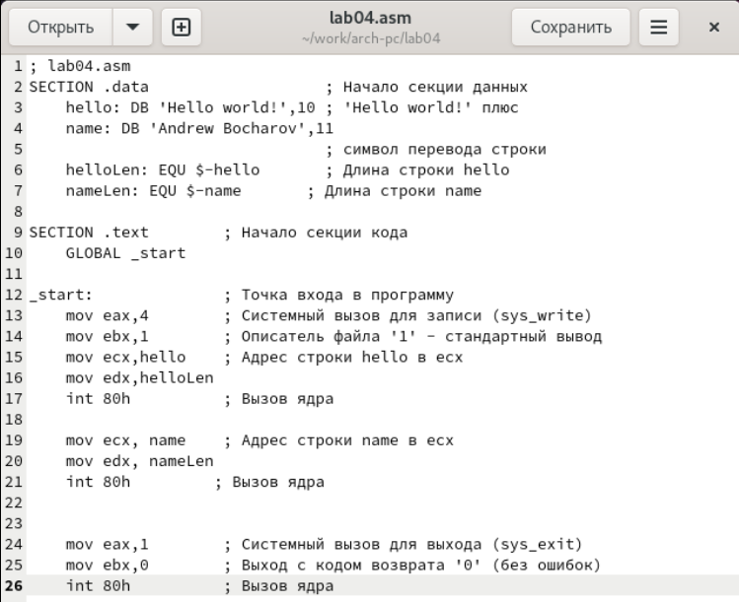

Рис. 7: Листинг кода

Создал объектный файл lab04.o при помощи ассемблера nasm. При помощи объктново компоновщика ld сделал исполняемый файл lab04 Проверил их наличие. (рис. 8).

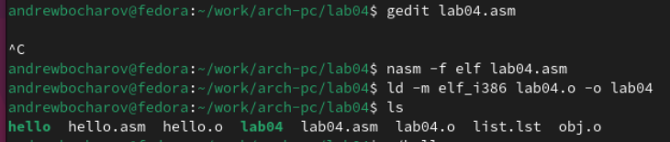

Рис. 8: Объектный и исполняемый файлы

Запустил исполняемый файл, он работает (рис. 9).

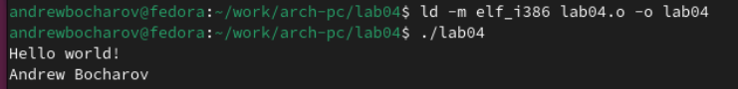

Рис. 9: Выполнение файла

# 4 Выводы

Выполнив данную лабораторную работу я обрел теоретические и практические знания в использовании разметки Markdown. При помощи консоли я научился компилировать отчет с использованием команды Makefile. Здесь кратко описываются итоги проделанной работы.